Департамент образования и науки Тюменской области
Государственное автономное профессиональное образовательное учреждение Тюменской области
«Тобольский многопрофильный техникум»

Техническое отделение

Методическая разработка внеклассного мероприятия по теме
«Юрий Гагарин – легенда советской космонавтики»
Для студентов 1 курса профессий и специальностей технического, естественнонаучного и социально-экономического профилей

Тобольск
ТМТ
2021
Авторы-разработчики:

Алиев И. М. преподаватель первой квалификационной категории ГАПОУ ТО «Тобольский многопрофильный техникум».

Княжева В. В. преподаватель высшей квалификационной категории ГАПОУ ТО «Тобольский многопрофильный техникум».

Содержание

Пояснительная записка 4
1. План проведения внеклассного мероприятия 5
2. Технологическая карта мероприятия 6
Литература 9
Приложение 1 10
Приложение 2 12
Приложение 3 13
Приложение 3 16
Приложение 4 17
Приложение 5 18

Пояснительная записка

Внеклассное мероприятие, проводимое в форме интерактивной игры приурочено 60-летию со дня полета человека в космос. День космонавтики отмечается в России согласно Указу Президиума ВС СССР от 9 апреля 1962 года в честь совершенного 12 апреля 1961 года Юрием Алексеевичем Гагариным первого в истории человечества космического путешествия.
Викторина ко Дню космонавтики направлена на формирование у студентов чувств патриотизма и гордости за свою страну, открывшей эру освоения человеком космического пространства. В первой части мероприятия, студентам предлагается просмотр видеороликов, знакомство с историческими фактами и взаимосвязями между получаемой специальностью и космосом. Во втором блоке, студентам организуется интерактивная викторина, отгадывание ребусов и макетирование из бумаги ракет и космодрома.
Данное мероприятие проводится в специализированном кабинете, оборудованном компьютером, экраном, проектором, аудио, видеосистемой. Рассчитано на широкую аудиторию студентов, обучающихся по профессиям и специальностям разных профилей.

1. План проведения внеклассного мероприятия

Цель | Формирование чувств патриотизма и гордости за свою страну, открывшей эру освоения человеком космического пространства.
Задачи
1. Образовательная | Расширить знания студентов о полете первого в истории человека в космос и установить взаимосвязи космоса и получаемой специальности.
2. Развивающая | Продолжить развивать умения взаимодействовать и работать в малых группах.
3. Воспитательная | Сформировать чувства ответственного отношения к порученному делу, стремление одержать победу.
Хронометраж | 45 минут
Форма проведения | Игровая
Педагогические технологии  (ее элементы) | Игровая технология, информационная технология
Методы реализации | просмотр видеороликов, знакомство с историческими фактами, викторина, отгадывание ребусов, макетирование из бумаги
Форма организации познавательной деятельности | бригадная
Средства обучения | 1. Компьютер.  2. Проектор.  3. Экран.  4. Презентация.  5. Видеоролик «Вы знаете, каким он парнем был!».  6. Видеоролик «История освоения космоса».  7. Видеоролик «Земля в иллюминаторе».  8. Анимация «Солнечная система».  9. Шаблон ракет – 20 экз.  10. Картон формата А3 – 1 шт.  11. Материалы для рефлексии «Солнечная система» – 1 экз.  12. Глобус настольный.  13. Конфеты для награждения – 1 кг.  14. Цветные магниты – 10 шт.  15. Клей-карандаш – 3 шт.  16. Материалы для жеребьевки.  17. Подставки для стола – 3 шт.
Метод контроля | устный, практический
Целевая аудитория | студенты среднего специального образования профессий и специальностей технического, естественнонаучного и социально-экономического профилей
Место проведения | учебная аудитория

2. Технологическая карта мероприятия

Этап учебного занятия | Цель этапа | Время | Содержание | Деятельность педагога | Деятельность студентов
I. Организационный этап | Создание рабочей атмосферы и организация внимания студентов. | 1 мин. | 1. Создать рабочую атмосферу.  2. Организовать внимание студентов. | 1. Приветствие студентов.  2. Создает рабочую атмосферу.  3. Организует внимание студентов. | 1. Приветствие преподавателя.  2. Настраиваются на работу.  3. Концентрируют внимание.
II.  Целеполагание и мотивация | Определение темы мероприятия и его целевой установки. | 6 мин. | 1. Просмотр видеоролика «Вы знаете, каким он парнем был!».  2. Определение темы мероприятия с помощью отгадывания загадки:  «В этот день Гагарин Юрий  Совершил Земли облёт.  Удивился, восхитился,  Изумился весь народ.  Подскажите, объясните,  Про какой день речь ведём?  Этот день, серьёзный, важный,  Каждый год его мы ждём».  (День космонавтики)  3. Ответы на вопросы:  1. В каком году был совершен первый полет человека в космос?  (12 апреля 1961 г.)  2. Вы уже посчитали сколько прошло лет со дня полета первого человека в космос?  (60 лет)  3. Как вы думаете, чему будет посвящено мероприятие?  4. Дайте название мероприятию.  5. Сформулируйте и озвучьте цель, которую вы перед собой сегодня ставите на мероприятии. | 1. Демонстрирует видеоролик «Вы знаете, каким он парнем был!».  2.Загадывает загадку.  3.Задает вопросы. | 1. Просматривают видеоролик.  2. Отгадывают загадку.  3. Отвечают на вопросы.  4. Формулируют тему и цель мероприятия.
III.  Этапы внеклассного мероприятия:  1. История освоения космоса.  2. Викторина. | 1.Знакомство с историей освоения космоса, первым космонавтом Ю.А. Гагарине.  2.Проверка знаний студентов по астрономии. | 30 мин. | 1. Рассказ об истории освоения космоса, первом космонавте Ю.А. Гагарине (приложение 1).  2. Просмотр видеоролика «История освоения космоса».  3. Сообщение правил проведения викторины.  4. Назначение двух студентов в жюри.  5. Проведение викторины (приложение 2, 3). | 1. Рассказывает об истории освоения космоса, первом космонавте Ю.А. Гагарине.  2. Демонстрирует видеоролик «История освоения космоса».  3. Проводит викторину. | 1.Слушают рассказ преподавателя.  2. Смотрят видеоролик.  3. Задают возникшие вопросы.  4. Участвуют в викторине.
IV.  Подведение итогов мероприятия | 1.Подвести итоги мероприятия. 2.Определить и наградить победителей. | 4 мин. | 1. Подсчитать количество набранных баллов каждой командой игроков (приложение 4).  2. Объявить результаты игры.  3. Наградить участников сладкими призами. | 1. Контролирует и осуществляет необходимую помощь в работе студентам, входящих в состав жюри.  2. Награждает команды за участие в игре. | 1. Слушают подведение итогов игры.  2. Благодарят за сладкие призы.
V.  Рефлексия | 1. Установить обратную связь со студентами.  2. Дать оценку мероприятию. | 4 мин. | 1. Провести рефлексию с помощью метода «Солнечная система» (приложение 5) | 1. Раздает материалы для проведения рефлексии.  2. Контролирует деятельность студентов. | 1.Изображают свое настроение на планетах солнечной системы.  2. Прикрепляют планеты на учебную доску.

Литература

- Гагарина В.И. 108 минут и вся жизнь. – М.: Мол. гвардия, 1986.
- Дар Д. Баллада о человеке и его крыльях. – М.: Советский писатель, 1969.
- Докучаев Ю.А. Юрий Гагарин. – М.: Дет. лит., 1981.
- Сердцева Н.П. Астрономия за 1 час / Н. П. Сердцева – «Эксмо», 2016. – (Наука за 1 час).

Интернет-ресурсы

- Космический мир / http://www.cosmoworld.ru/
- Главный конструктор Сергей Павлович Королев / http://www.korolev-s-p.ru/
- Космос Планет / https://cosmosplanet.ru/
- СМИ / https://v-kosmose.com/.

Приложение 1

История освоения космоса

В 2021 году исполняется 60 лет первому полёту человека в космос.
12 апреля 1961 года состоялся первый полёт человека в открытый космос, ставший одной из самых важных вех в истории всего человечества. 60 лет назад первый советский летчик-космонавт Юрий Алексеевич Гагарин сказал: «Поехали!», открыв эру освоения человеком космического пространства.
Первый космический полёт длился 108 минут под пристальным вниманием всего мира. За это время Юрий Гагарин сделал один виток по Земной орбите и благополучно вернулся на Землю.
Герой фильма «Форрест Гамп», сидя на скамейке, философски замечает, что жизнь похожа на коробку шоколадных конфет, никогда не знаешь, что внутри. Юрию Гагарину в этой жизненной лотерее выпал счастливый билет. Он превратился в символ, навеки вписав свое имя в историю и став одним из самых известных людей XX века.
Космос в моей специальности
Ветеринары | 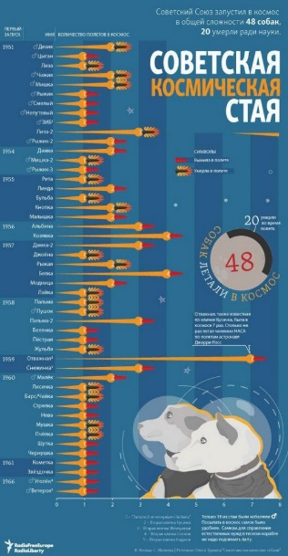 | В 1950-х и 1960-х годах советская космическая программа использовала собак для суборбитальных и орбитальных космических полетов для определения возможности полета человека в космос.
Сварочное производство | 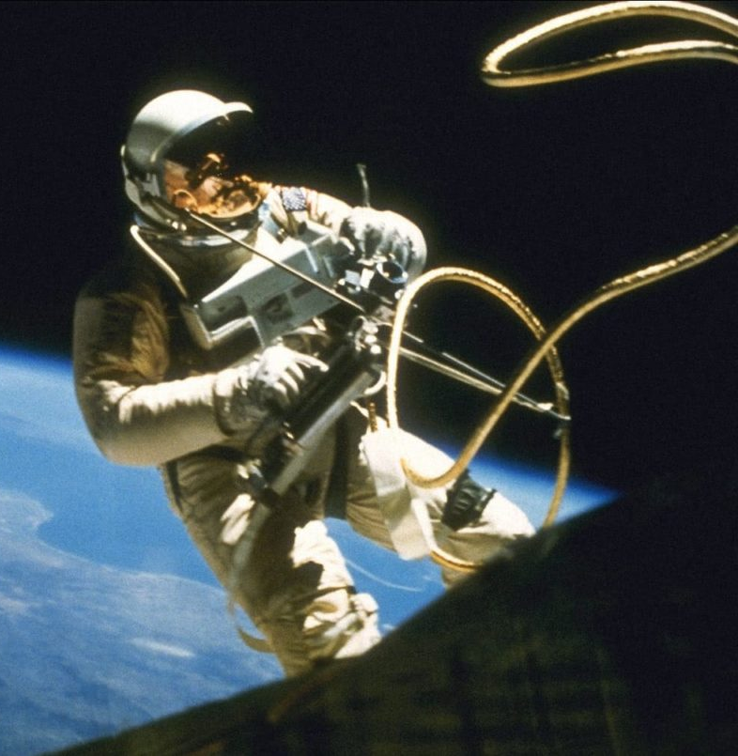 | В 1965 г. С.П. Королев высказал мысль о необходимости проведения работ по сварке и резке в космосе.  Впервые сварку в космосе провели 16 октября 1969 г. на корабле «Союз-6» космонавты Георгий Степанович Шонин и Валерий Николаевич Кубасов.
Оснащение средствами автоматизации технологических процессов и производств | 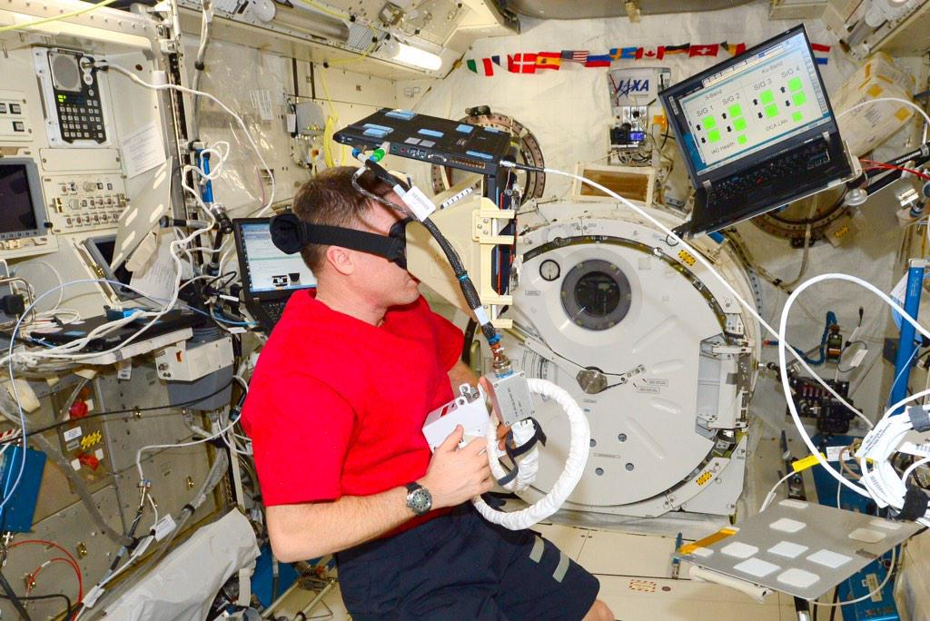 | Автоматизированные системы управления в космосе.  Рассматривается АСУ  космическими аппаратами.  В этом случае, в качестве объекта управления выступает космический аппарат, например МКС, или какой-либо спутник на орбите Земли, а устройством управления является Центр управления полетами (ЦУП).

Приложение 2

Викторина на тему: «Юрий Гагарин – легенда советской космонавтики»

Игра проводится между 3 командами в количестве 6 человек.

Правила игры для 1 раунда:
- перед началом игры, команды должны выбрать себе определить члена жюри, капитана команды и название, связанное с космической темой;
- пройти жеребьевку на очередность по действию в игре;
- команды по очереди выбирают вопросы и дают ответ;
- в начале игры у каждой команды имеется свой персональный счет, который фиксируются членами жюри в бланк ответов;
- участникам предлагается таблица с баллами от вопросов, где после угаданного ответа зарабатывают баллы для команды: 10 баллов оценивается самый простой вопрос темы, 30 – самый трудный;
- если команда не может ответить на вопрос, вопрос переходит к следующей команде, которая отвечает.
Хронометраж: 10 мин.
Итак, «поехали!»

1 раунд: «Эрудит»
Развитие космонавтики | Конструкторы | Космонавты
10 | 10 | 10
20 | 20 | 20
30 | 30 | 30

1 раунд: «Эрудит»
(Вопросы-ответы)
Развитие космонавтики | Конструкторы | Космонавты
10  Сколько длился первый орбитальный полет? (1 час 48 минут или 108 минут) | 10  Основоположник теоретической космонавтики. Обосновал использование ракет для полётов в космос. (Константин Эдуардович Циолковский). | 10  Кто был дублером первого космонавта Земли Ю. А. Гагарина? (Герман Степанович Титов)
20  Как назывался космический корабль, на котором стартовал Ю. А. Гагарин? (Восток-1) | 20  «Отец» советского ракетостроения (Сергей Павлович Королев) | 20  Первый космонавт, вышедший в открытый космос? (Алексей Архипович Леонов)
30  Какой позывной был у Юрия Алексеевича Гагарина? (Кедр) | 30  Один из основоположников современного ракетостроения, создатель первых баллистических ракет (Вернер фон Браун). | 30  Кто из женщин-космонавтов впервые вышел в открытый космос? (Светлана Евгеньевна Савицкая)

Приложение 3

2 раунд: «Астрономический ребус» (15 баллов)

Задание: Каждой команде выдается пять ребусов предлагается на время разгадать и узнать, что за ними кроется.
Правила игры для 2 раунда:
- командам необходимо за короткий промежуток времени разгадать все предложенные ребусы:
- места распределяются согласно по времени выполнения:
1 место – 15 баллов;
2 место – 10 баллов;
3 место – 5 баллов.

Хронометраж: 5 мин.

№ | Наименование | Ребус
1 | Астронавт
2 | Буран | 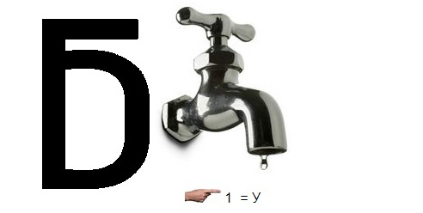
3 | Галактика | 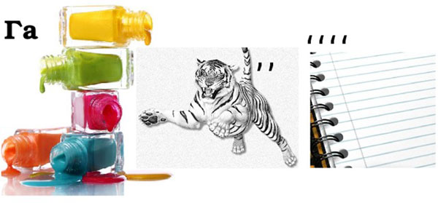
4 | Звезда
5 | Комета | 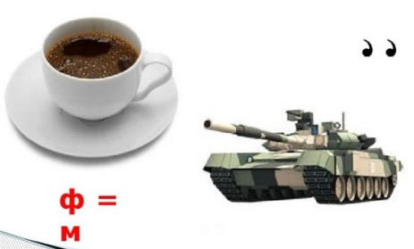
6 | Королев | 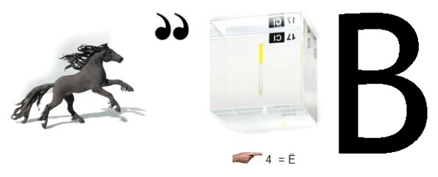
7 | Космонавт | 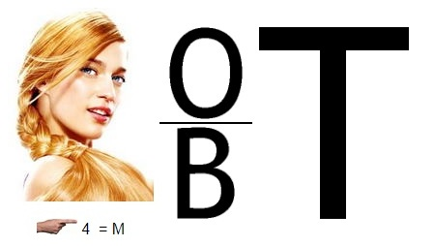
8 | Космос | 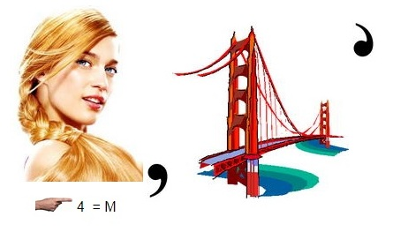
9 | Луноход | 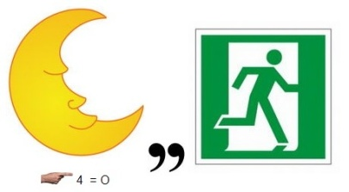
10 | Мир
11 | Невесомость | 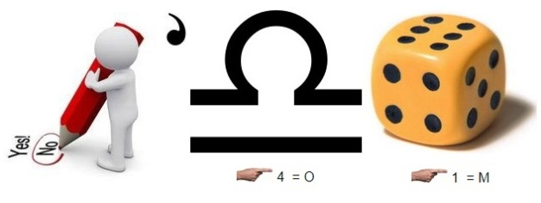
12 | Планета
13 | Ракета | 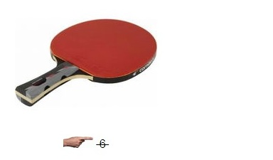
14 | Сатурн | 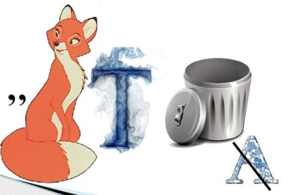
15 | Союз | 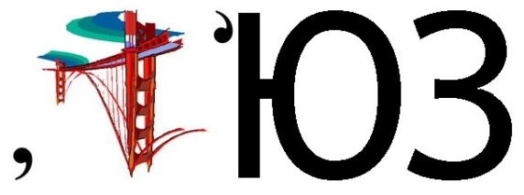

Приложение 3

3 раунд: «Космический флот» (20 баллов)

3 раунд «Космический флот», разделен на два этапа:
- постройка ракет;
- поместить ракеты на условном космодроме.

Правила игры для 3 раунда (постройка ракет):
- командам необходимо за установленный промежуток времени собрать ракету для каждого члена команды;
- каждый член экипажа должен поместить свою ракету на условном космодроме.
- места распределяются согласно по времени выполнения:
1 место – 20 баллов;
2 место – 15 баллов;
3 место – 10 баллов.
Хронометраж: 8 мин.

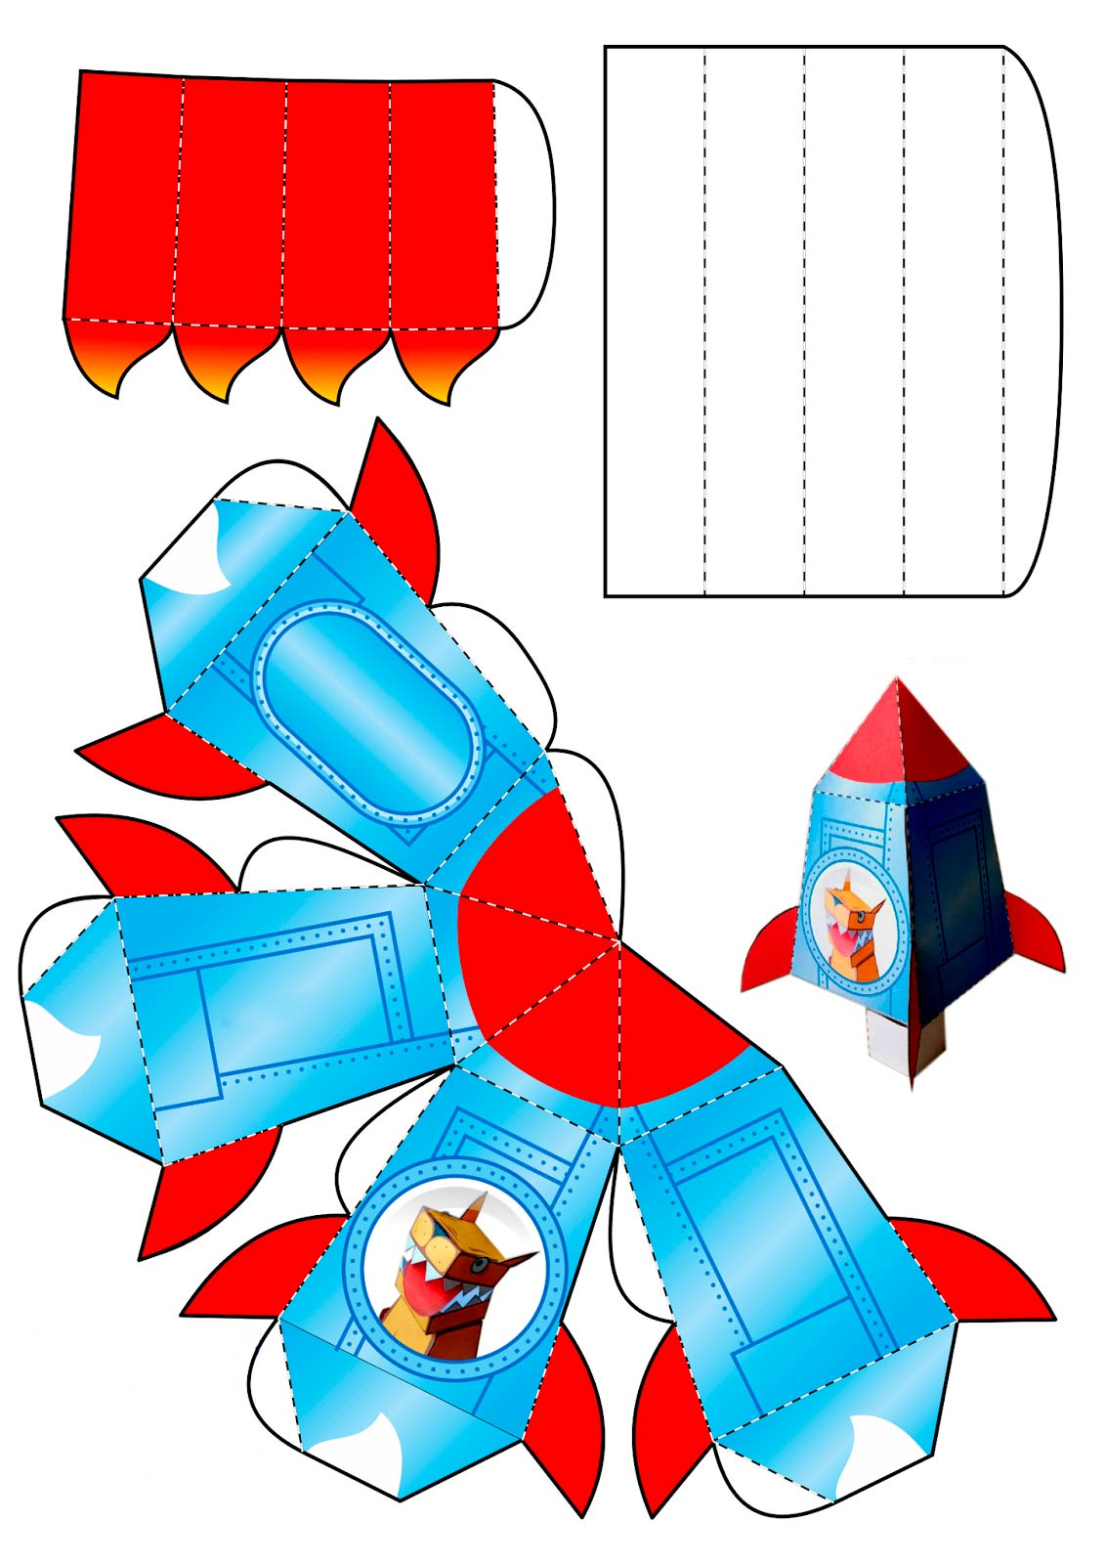

Приложение 4

Оценочный лист команд _____________

1 раунд «Эрудит» |  |  |  |  | Итог
2 раунд «Астрономический ребус»
3 раунд «Космический флот»
Всего баллов:

---------------------------------------------------------------------------------------------------

Оценочный лист команд _____________

1 раунд «Эрудит» |  |  |  |  | Итог
2 раунд «Астрономический ребус»
3 раунд «Космический флот»
Всего баллов:

---------------------------------------------------------------------------------------------------

Оценочный лист команд _____________

1 раунд «Эрудит» |  |  |  |  | Итог
2 раунд «Астрономический ребус»
3 раунд «Космический флот»
Всего баллов:

Приложение 5

Материалы про проведения рефлексии

Метод «Солнечная система»

Дайте оценку нашему мероприятию, для этого на планетах солнечной системы изобразите ваше настроение и прикрепите планету на учебную доску. Необходимым условием расположения планет является их соответствие системе планет солнечной системы.

1 команда
2 команда
3 команда

